https://www.novarepublika.cz/2025/08/americky-general-flynn-oznacil-utoky-hamasu-vytvoreneho-a-rizeneho-stejne-jako-isis-izraelskym-mossadem-7-rijna-za-inside-job-vojaci-meli-zakazano-zasahnout

Americký generál Flynn označil útoky Hamasu (vytvořeného a řízeného stejně jako ISIS izraelským Mossadem) 7. října za inside job: „Vojáci měli zakázáno zasáhnout“

8. srpna 2025 Tyler Durden Zero Hadge Od počátku byly útoky 7. října 2023 přirovnávány k 11. září 2001 v USA. Samotní Izraelci, kteří měli z doby vojenské služby zkušenosti z hranic, upozornili na to, že není možné, aby je bez povšimnutí přeběhla myš, natož jediný člověk.
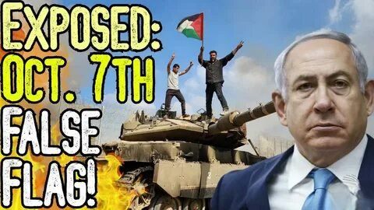
Tak jako útok 11. září měl i tento vytvořit záminku pro válku, která následovala.
Po mnoha svědectvích Izraelců, která byla později umlčena cenzurou, se nyní vynořilo také jedno, které lze považovat tak trochu za potvrzení toho, co vypověděli zmínění svědci.
Přichází totiž z USA od člověka, který měl v předchozí administrativě blízko k Trumpovi, takže má jistě informace, které jen tak každý nezíská.
I když on sám říká, že si mnohé sám odvodil, lze předpokládat, že má vše potvrzeno od někoho zasvěcenějšího. Američtí politici z obou stran politického spektra mají totiž silné napojení na AIPAC.
Jak potvrdil investigativní novinář Glen Greenwald, tak členové amerického Kongresu cestují do Izraele více než do kterékoli jiné země na velkou vzdálenost.
Ve skutečnosti podnikají více cest do Izraele než na celou západní polokouli a na africký kontinent dohromady.
Informace generála Flynna tak můžete považovat za ověřené, neboť lze předpokládat, že on sám nebo někdo z jeho blízkosti má k těmto informacím přístup.
„Izraelským vojákům nebylo dovoleno zasáhnout v časných ranních hodinách 7. října 2023, tedy v den, kdy Hamás napadl Izrael,“ řekl bývalý generál Mike Flynn, bývalý poradce pro národní bezpečnost za prezidenta Trumpa, Bannonovi.
Podle Flynna to byla vnitřní práce, tedy „inside job.“
„To, že Hamás byl schopen napadnout zemi, nebylo výsledkem chyb Izraele,“ řekl.
Steve Bannon odvětil: „Nemůžete jen tak shodit bombu!“
Bannon se bývalého generála zeptal, zda se opírá o svědectví nebo dokumenty nebo zda existují důkazy, že některým jednotkám izraelské armády nebylo dovoleno zasáhnout.
Flynn odpověděl, že osobně byl na této hranici, jedné z nejpřísněji zabezpečených hranic na světě.
„Ten den se všechno pokazilo a nebylo to kvůli chybám,“ zdůraznil.
Upozornil na to, že podle toho, co se mu doneslo, neodpovídá oficiální verze realitě. Flynn také řekl, že vyšetřovatelé stále nebyli schopni vysvětlit, co se stalo.

Tyler Durden, Zero Hadge, česky CZ245news

